NÁZEV ŠKOLY:
SPECIÁLNÍ ZÁKLADNÍ ŠKOLA A MATEŘSKÁ ŠKOLA VARNSDORF
AUTOR: Lucie Beranová, 27. 10. 2011
NÁZEV: VY_32_INOVACE_08_ČESKÁ REPUBLIKA
TÉMA: Vodstvo ČR
ČÍSLO PROJEKTU: CZ.1.07/1.4.00/21.0640

Anotace | Procvičení a upevnění místopisu nejvýznamnějších řek a vodních ploch v České republice. Žáci zakreslují do slepé mapy, vyhledávají informace v atlasu, odpovídají na jednoduché otázky a vybírají slova do vět tak, aby byly pravdivé.
Autor | Lucie Beranová
Očekávaný výstup | Žák vyznačí na slepé mapě požadované řeky či vodní plochy, rozlišuje význam barev na mapě, vyhledá v atlasu požadovanou řeku a určí, kde pramení.
Speciální vzdělávací potřeby | Žádné
Klíčová slova | Mapa, řeka, vodní plocha, pramen, soutok, přítok.
Druh učebního materiálu | Pracovní list
Druh interaktivity | Žák- obsah.
Cílová skupina | Žák
Stupeň a typ vzdělávání | Základní vzdělávání – první stupeň – druhé období
Typická věková skupina | 10 – 11 let
Jazyk | Čeština
Použité zdroje | Vlastní.

VODSTVO ČESKÉ REPUBLIKY

1. Jakou barvou se na mapě vyznačují řeky a jiné vodní plochy? _______________________
2. Popiš řeky vyznačené v mapce.
3. Nejdelší řeku v České republice obtáhni žlutou pastelkou.
4. Vyznač soutok Labe a Vltavy.
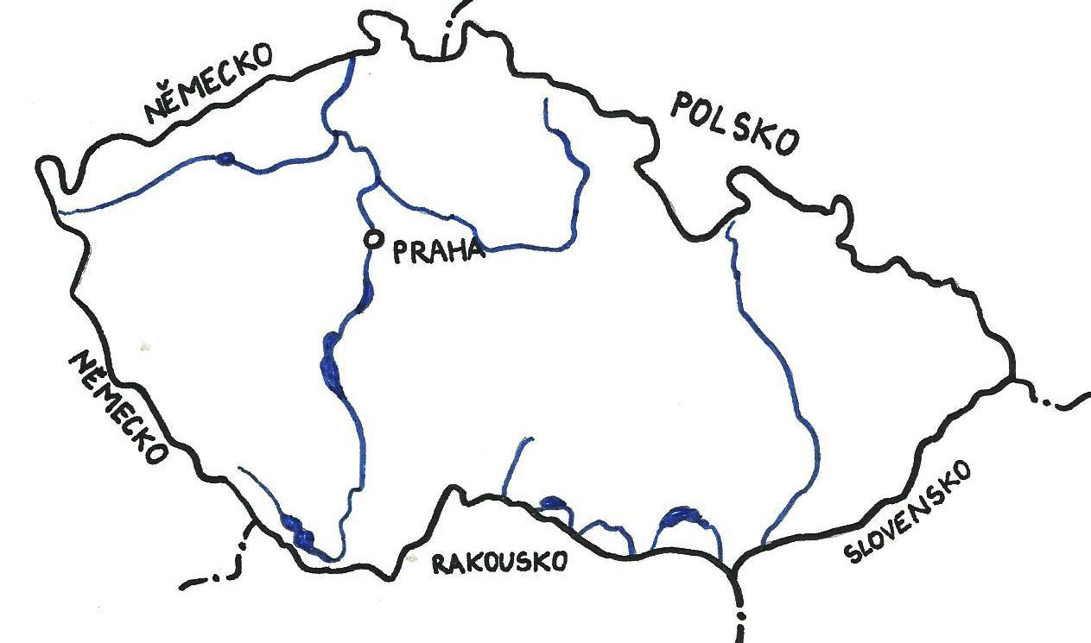

5. Vyhledej ve školním atlasu:
a) největší vodní plochu na řece Vltavě. _____________________
b) v jakém pohoří pramení řeka Labe. _____________________
c) město, které leží na soutoku Labe a Vltavy. _____________________
d) jaká řeka protéká moravským městem Olomouc. _____________________

8. Podtrhni správné slovo tak, aby věta byla pravdivá.
Jezero/ rybník je uměle vytvořená vodní plocha k chování ryb a rekreaci. Soutok/ přítok je
místo, kde se do sebe vlévají dvě řeky. Varnsdorfem protéká řeka Mandava/ Vltava. Labe
pramení v Krušných horách/ v Krkonoších.

VODSTVO ČESKÉ REPUBLIKY

1. Jakou barvou se na mapě vyznačují řeky a jiné vodní plochy? modrou
2. Popiš řeky vyznačené v mapce.
3. Nejdelší řeku v České republice obtáhni žlutou pastelkou.
4. Vyznač soutok Labe a Vltavy.
Ohře
Labe

Morava
Vltava
Dyje

5. Vyhledej ve školním atlasu:
a) největší vodní plochu na řece Vltavě. Lipno
b) v jakém pohoří pramení řeka Labe. Krkonoše
c) město, které leží na soutoku Labe a Vltavy. Mělník
d) jaká řeka protéká moravským městem Olomouc. Morava

8. Podtrhni správné slovo tak, aby věta byla pravdivá.
Jezero/ rybník je uměle vytvořená vodní plocha k chování ryb a rekreaci. Soutok/ přítok je
místo, kde se do sebe vlévají dvě řeky. Varnsdorfem protéká řeka Mandava/ Vltava. Labe
pramení v Krušných horách/ v Krkonoších.

